Interconectare a doua platforme Arduino prin conexiune Ethernet
Autor: IonutD

CUPRINS:

- Componente hardwer;
- Componenta software;
- Rezultate obtinute;

Componente Hardwer
- - placate arduino uno *2 buc
- - modul de Ethernet arduino * 2 buc

Arduino UNO
- Arduino UNO este o placă de microcontroler bazată pe ATmega328P .
Are 14 pini de intrare/ieșire digitale (dintre care 6 pot fi utilizați ca
ieșiri PWM), 6 intrări analogice, un rezonator ceramic de 16 MHz, o conexiune USB, o mufă de alimentare, un header ICSP și un buton de resetare.

Modul Ethernet ARDUINO

- Cu ajutorul placii de dezvoltare Arduino Ethernet Shield se conectează Arduino la reteaua de internet. Se conecteaza acest modul la placa Arduino, iar modulul se va conecta la rețeaua de internet prin intermrdiul unui cablu RJ45.
- Arduino Ethernet Shield se bazează pe cipul ethernet Wiznet W5100. Wiznet W5100 oferă o stivă de rețea (IP) capabilă atât de TCP, cât și de UDP.
- Scutul Ethernet se conectează la o placă Arduino folosind anteturi lungi, care se extind prin scut. Acest lucru menține aspectul pinului intact și permite ca un alt scut să fie stivuit deasupra.

Componenta Software

- Arduino Integrated Development Environment - sau Arduino Software (IDE) - conține un editor de text pentru scrierea codului, o zonă de mesaje, o consolă de text, o bară de instrumente cu butoane pentru funcții comune și o serie de meniuri. Se conectează la hardware-ul Arduino pentru a încărca programe și a comunica cu acestea.

REZULTATE OBTINUTE

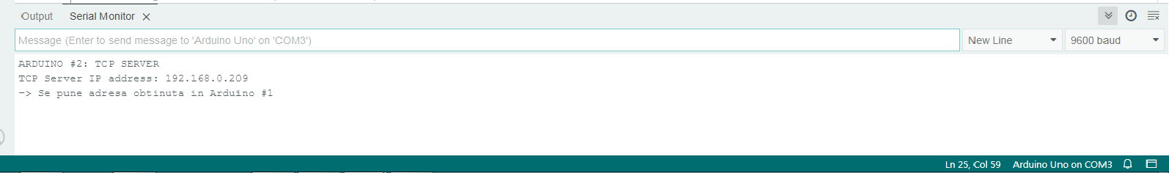

Lansare server

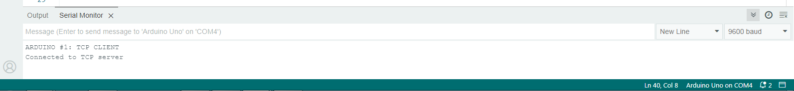

- Lansare client

Comunicare client - server

